DOCUMENTAȚIE

Store Queues Management

ANGHELUȘ DIANA

CUPRINS

1. Obiectivul proiectului 3
2. Analiza problemei, modelare, scenarii, cazuri de utilizare 3
3. Proiectare 3
4. Implementare 3
5. Rezultate 3
6. Concluzii 3
7. Bibliografie 3

Obiectivul proiectului
Cerinta temei de laborator a fost proiectarea si implementarea unei aplicatii care simuleaza niste cozi cu clienti, avand in vedere mai multe aspecte care ar putea sta la baza a
unei mai bune fluidizari ale acestora. Se simuleaza o serie de clienti care ajung la un magazin,
se tine cont de plasarea acestora la niste cozi, urmarindu-se timpul in care acestia ajung la cozi,
timpul in care acestia asteapta la coada si timpul in care fiecare in parte este servit.Pentru a
calcula timpul de asteptare este nevoie sa stim ora de sosire si timpul de servire. Acesti termeni
sunt generati aleator pentru fiecare client in parte, astfel incat fiecare client este diferit.
Interfata grafica a aplicatiei permite utilizatorului sa introduca niste date de intrare,
precum minimul si maximul timpului de sosire a clientilor, dar si minimul si maximul timpului de servire a clientilor.
Numarul de case disponibile se poate introduce din interfata.Dupa generarea fiecarui client cu timpurile lui de sosire si servire alocate random, acesta mergela casa cea mai libera, stand la coada si asteptand sa fie servit.

Analiza problemei, modelare, scenarii, cazuri de utilizare

Cozile sunt des folosite pentru a simula probleme din viața reală precum statul la coada la supermarket. Obiectivul principal al unei cozi este de a oferi un loc pentru un „client” de a aștepta să îi vină rândul să fie servit.
Administrarea unui sistem bazat pe cozi are ca interes minimizazrea timpul de așteptare pentru fiecare client. O primă soluție ar fi adăugarea de mai multe servere. Deși într-adevăr ar minimiza timpul de așteptare pentru clienți, nu este o soluție optimă cum creșterea numărului de servere are ca dezavantaj creșterea drastică a nevoilor în materie de resurse, cum fiecare server ar avea nevoie de un procesor, sau cel puțin de un fir de execuție.
Aplicația va simula o serie de N clienți care sosesc pentru a fi serviți, intrând în Q cozi.
Fiecare client va fi generat la întâmplare, ceea ce înseamnă că fiecare va avea un ID, un timp de sosire și un timp de servire, toate generate aleator. Timpii de sosire și de servire vor fi din intervalele specificate de utilizator.
Un scenariu de succes ar urma următorii pași:
1. Utilizatorul inserează valorile parametrilor simulării, adică numprul de clienți, numărul
de cozi, timpul de simulare, timpul minim și maxim de sosire a clienților și timpul minim
și maxim de servire a clienților.
2. Utilizatorul apasă butonul de start, moment în care dacă datele introduse sunt invalide, să
apară un mesaj de avertizare și aplicația se întoarce la stadiul 1.
3. Dacă datele sunt valide, programul va începe simularea cozilor, care vor fi afișate într-o
fereastră nouă.

Proiectare
O să împărțim clasele în 4 pachete, BussinesModel, GUI,Model si org.exemple.
Pachetul BussinesModel conține clasele:
ConcreteStrategyQueue,ConcreteStrategyTime,Scheduler,SelectionPolicy,SimulationManager si interfata Strategy.
In acest pachet se hotaraste strategia dupa care se decide aranjarea in cozi(dupa cea mai scurta coada sau dupa cel mai scurt timp de asteptare) si de aici se da drumul la simulare. Pachetul Model conține clasele Server si Task unde sunt definite cozile si clientii.
Pachetul GUI conține clasele SimulationFrame si SimulationFrame2.Aceste clase se ocupă cu generarea interfeței grafice pentru introducerea parametrilor simulării,dar și cu generarea ferestrei în care va fi afișată evoluția cozilor.
In pachetul org.example avem functie main.

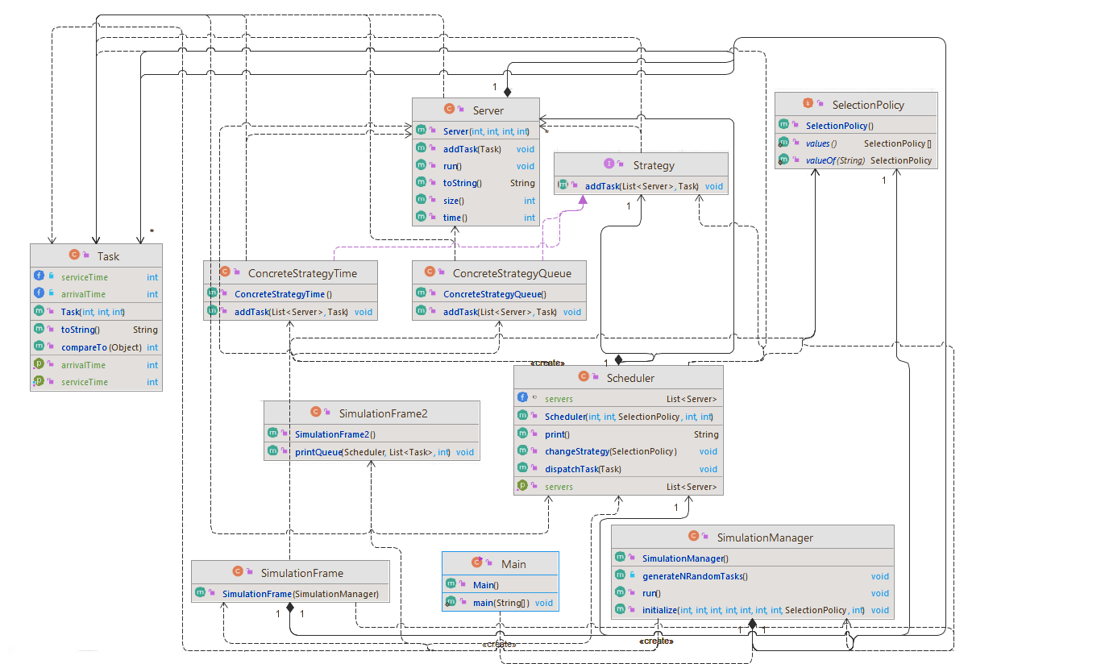
Structuri de date folosite:
Pentru a evita probleme de sincronizare este necesară utilizarea a structuri de date
speciale pentru utilizarea firelor de execuție. Astfel putem evita excepții comune pentru
utilizarea mai multor threaduri, cum ar fi Thread interference, Memory inconsistency și thread contention, dar și pentru evitarea bugurilor greu de depistat.
Astfel, am folosit în primul rând clasa ArrayBlockingQueue. În această structură am
așezat clienții care aștepta în cozi. Cum trheaduri diferite se ocupau cu inseratul și cu extrasul de clienți din coadă, a fost nevoie de o structură de date precum această, ca să evităm două trheaduri încercând să acceseze aceeași zonă de memorie.
Am mai folosit de asemenea tipuri de date atomice. Spre exemplu am folosit
AtomicInteger . Scopul lui este de asemenea de a preveni probleme legate de multitrheading. Timpul de așteptare al cozilor poate fi schimbat și accesat în același timp, ceea ce ar crea erori.

Implementare
In partea de detaliere a strategiei avem cele 2 metode in care se descrie startegia aleasa comparand durata/lingimea cozii din fiecare server.

public void addTask(List<Server> servers, Task t) {
if(servers.size()==0)
return;
Server minQueueServer = servers.get(0);
for(Server server:servers){
if(server.size()< minQueueServer.size())
minQueueServer = server;
}
minQueueServer.addTask(t);
}

public void addTask(List<Server> servers, Task t) {
if(servers.size()==0)
return;
Server minTimeServer = servers.get(0);
for(Server server:servers){
if(server.time()< minTimeServer.time())
minTimeServer = server;
}
minTimeServer.addTask(t);
}

In constructorul functiei Scheduler dam drumul la servere si stabilim durata in milidecunde a unei etape.

public Scheduler(int maxNoServers, int maxTasksPerServer, SelectionPolicy policy, int stepMillis, int timeLimit) {
this.stepMillis = stepMillis;
changeStrategy(policy);
this.maxNoServers = maxNoServers;
this.maxTasksPerServer = maxTasksPerServer;
for (int i = 0; i < maxNoServers; i++) {
Server server = new Server(i + 1, maxTasksPerServer, stepMillis, timeLimit);
servers.add(server);
(new Thread(server)).start();
}
}

Iar in changeStrategy si dispatchTask stabilim ce strategie folosim pentru distribuirea clientior in cozi.

In SimulationManager avem functie care genereaza random clientii cu ID,timpul cand ajung si cat stau la coada.

private void generateNRandomTasks() {
int serviceTime;
int arrivalTime;
Random random = new Random(0);
for (int i = 1; i <= numbersOfClients; i++) {
serviceTime = random.nextInt(maxProcessingTime - minProcessingTime + 1) + minProcessingTime;
arrivalTime = random.nextInt(maxArrivalTime - minArrivalTime + 1) + minArrivalTime;
tasks.add(new Task(i, arrivalTime, serviceTime));
}
Collections.sort(tasks);
}
In constructorul “initialize” vom initializa toti parametrii introdusi de utilizator din interfata sip e baza lor generam clientii.

In functie run afisam atat in fisier cat si in consola si in interfata cozile la fiecare timp si tot aici stergem task-uri din coada.

In GUI avem cele 2 clase in care sunt construite interfetele.In aceasta bucata de cod in Action Listener dam start simularii cand se apasa butonul start.

if (e.getSource() == start) {
sim.initialize(time, clients, queues, arTime1, arTime2, serTime1, serTime2, policy, 100);
Thread t = new Thread(sim);
t.start();

In server folosim functie run care v-a rula in paralel la fiecare server si v-a decrementa timul de stat in coada al fiecarei personae.In task pur si simplu descriem persoana si caracteristicile ei.

Rezultate
In final am obtinut un sistem de gestionare a cozilor care arata in timp real evolutia cozilor in functie de datele introduce de utilizatorul aplicatiei.In prima etape utilizatorul introduce numarul de cozi,timupl de simulare(care poate fi asemanat cu programul de lucru al unui magazine),numarul de client si alte detalii privitoare la servirea clientilor.
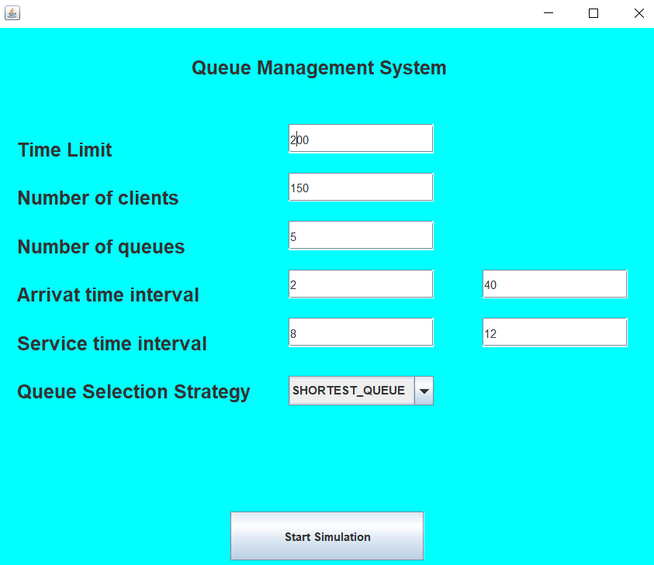

Dupa apasarea butonului de “Start simulation” se v-a arata live cati oameni mai sunt in coada si distribuirea acestora in cozi.
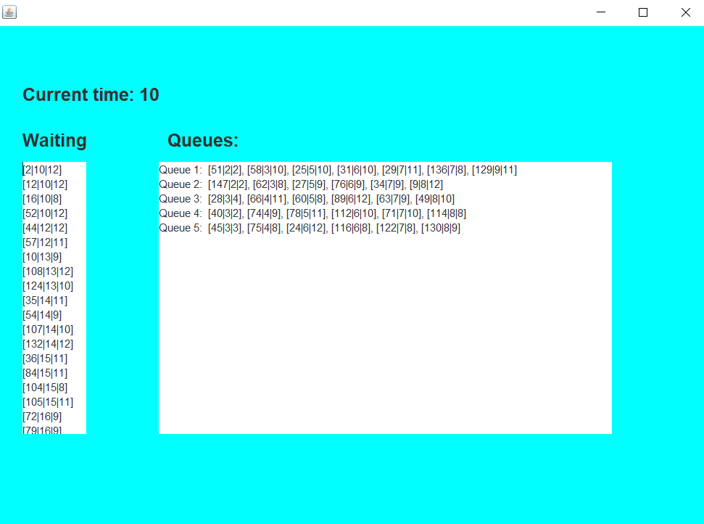

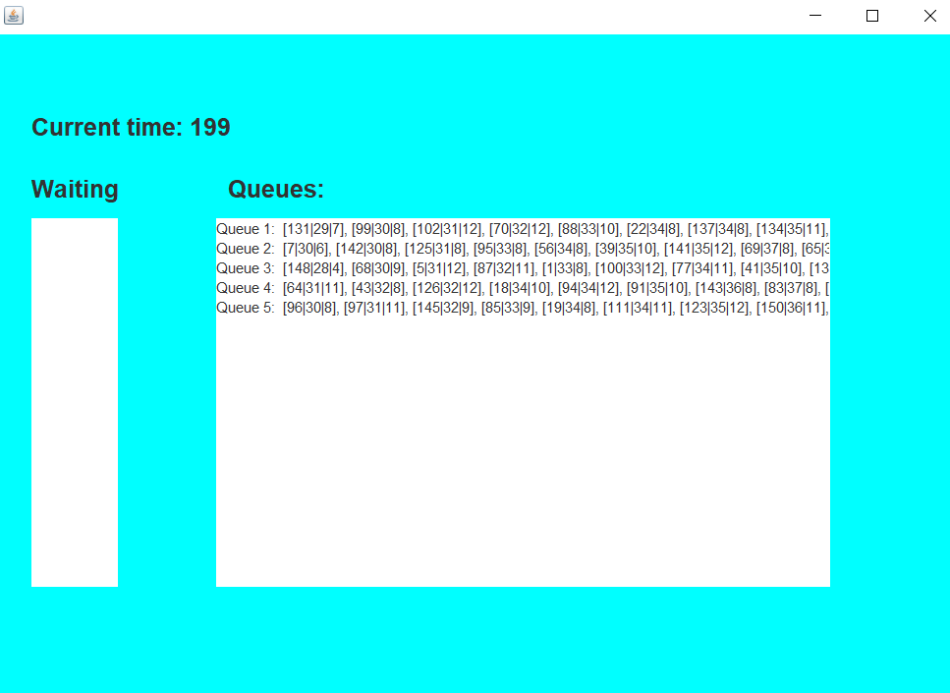

La final daca se termina timpul de simulare cozile raman cu clienti in ele.Daca s-au terminat clientii dar inca mai este timp din simulare cozile vor aparea cu cuvantul “Empty” langa ele.

Concluzii

Pentru a mă asigura că rezultatul obținut funcționează cum trebuie, am fost nevoit să fac
o serie de teste. În principal am testat manual dacă programul rula corespunzător pentru diferite
seturi de parametrii ai simulării. Un fișier cu starea cozilor la fiecare pas al rulării se generează
petru fiecare simulare. Pentru setul următor de teste am adăugat fișierele text cu rezultatul
obținut:

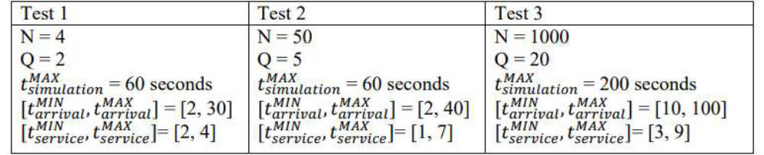

O parte din fișierul obținut la testul 1 este următoarea:

Time 18
Remaining tasks: [[3|18|4], [1|20|2]]
Queue 1: [4|17|4]
Queue 2:

Time 19
Remaining tasks: [[1|20|2]]
Queue 1: [4|17|3]
Queue 2: [3|18|4]

Time 20
Remaining tasks: [[1|20|2]]
Queue 1: [4|17|2]
Queue 2: [3|18|3]

Time 21
Remaining tasks: []
Queue 1: [4|17|1], [1|20|2]
Queue 2: [3|18|2]

După testele mele programul merge exact cum am intenționat, fără intereferență între
threaduri, împarte în mod eficient clienții pe cozi pentru a minimiza timpul de așteptare.

Bibliografie
• https://beginnersbook.com/java-tutorial-for-beginners-with-examples/
• https://www.baeldung.com/java-tutorial
• https://google.github.io/styleguide/javaguide.html
• https://en.wikipedia.org/wiki/Polynomial
- www.stackoverflow.com
- www.math.stackexchange.com

